A CONTRIBUIÇÃO DOS PROJETOS DE EXTENSÃO NAS ESCOLAS: RELATANDO UMA EXPERIÊNCIA DE
LUDICIDADE NO ENSINO DE ARTES

Maria Vandyrlannia Honorato Lima
Graduanda em Pedagogia, UECE-FECLI, Maria.honorato@aluno.uece.br

Resumo: Compreender a relevância dos projetos de extensão voltada para o ensino de artes na sociedade, principalmente nos dias atuais, é muito significativo para o estudo e a pesquisa no âmbito acadêmico. A aproximação da sociedade com à academia tem possibilitado novas alternativas de estudo, favorecendo, assim, uma parceria pautada em participações conjuntas, onde os discentes contribuem com estudos teóricos e a comunidade traz consigo experiências baseadas em suas vivências diárias. Nesse trabalho será apresentado um relato de experiência decorrente de uma atividade do ensino de artes, desenvolvida por uma turma de 9° ano de uma escola municipal da cidade de Acopiara- Ce, e à aplicação de um questionário sobre a contribuição do lúdico nas aulas de artes para cinco professores da rede municipal, buscando analisar, e refletir como os professores lidam com essa temática e quais os principais desafios encontrados pelos docentes. O estudo em questão tem como objetivo pesquisar, analisar e relatar à contribuição da ludicidade aplicada ano ensino de artes como ferramentas facilitadora de aprendizagem que partiu da curiosidade de analisar e compreender como os professores do ensino público da cidade de Acopiara-Ce trabalham essa questão. É possível afirmar que no decorrer das atividade propostas e com os resultados dos questionários elaborados, o lúdico voltado para arte como ferramenta facilitadora de aprendizagem ainda deixa muito a desejar, mesmo tendo em vista os diversos progressos obtidos no decorrer dos anos. A precarização e o secundarismo dessa temática ainda é bastante evidenciada nas instituições de ensino.

Palavras-chave: Extensão Universitária. Conhecimento. Participação. Arte. Ludicidade.

INTRODUÇÃO:

A Extensão Universitária possui papel fundamental no que se diz respeito às contribuições que pode trazer frente à sociedade. Segundo JENIZE (2004), a extensão universitária interfere diretamente na realidade da comunidade, em que recebe da universidade conhecimentos e informações, permitindo que esta participe e exponha suas opiniões deixando de ser passiva, ou seja, que só recebe e não participa, tornando-se ativa.
Contudo, é necessário, por parte da Universidade, apresentar o contexto do que é extensão e quais seus possíveis subsídios perante a comunidade acolhedora. Seja ela,

numa escola, em um grupo de dança, em um ambiente hospitalar, em festivais, ou em outros meios.
Com base nisso, a extensão possui suma importância, visto que fornece meios de aproximação entre ambos. Nesse contexto, a arte tem um poder expressivo de representar ideias através de linguagens particulares, como a literatura, a dança, a música, o teatro, a arquitetura, a fotografia, o desenho, a pintura, o artesanato, entre outras formas expressivas que a arte assume em nosso dia a dia em diferentes meios. A mesma faz com que o ser humano possa conhecer um pouco da sua história, dos processos criativos de cada uma das linguagens artísticas, o significado de novas formas de utilizá-la, sempre se aprimorando no decorrer dos anos.
Ensinar artes perpassando as fronteiras da escola torna-se importante para o desenvolvimento cognitivo das pessoas, pois o conhecimento em arte promove um leque de saberes, abrindo portas para a sensibilidade humana através dos acontecimentos vivenciados no decorrer da vida de cada indivíduo e daqueles que diretamente ou indiretamente fazem parte do seu convívio diário.
O estudo em questão tem como objetivo pesquisar, analisar e relatar à contribuição da ludicidade aplicada ano ensino de artes como ferramentas facilitadora de aprendizagem que partiu da curiosidade de analisar e compreender como os professores do ensino público da cidade de Acopiara-Ce trabalham essa questão em sala de aula.
A arte como atividade extracurricular teve as primeiras iniciativas na década de 1930 em São Paulo, onde foi criada a Escola Brasileira de Arte. As crianças e adolescentes podiam estudar arte, nos cursos gratuitos de música, desenho e pintura, segundo relata Barbosa (1978).
A extensão universitária possibilita aos discentes a prática do que vem sendo aprendido na universidade, promovendo assim, uma abertura prévia do aluno no seu provável futuro ambiente de trabalho, contribuindo significativamente para uma boa formação, pois possibilita a experiência entre o aprendizado da sala de aula e a execução de sua profissão na sociedade, bem como, conhecer a realidade do ambiente

profissional.
Nessa ótica, a problemática desse estudo busca compreender como e se acontece a mediação do ensino de artes interligado a ludicidade e de que forma essas atividades são repassadas na instituição de ensino, e quais preocupações por parte dos profissionais docentes na elaboração das atividades propostas, visto que, essas atividades devem ser significativas, e estarem interligadas a eventos que ocorrem no dia a dia do público alvo escolhido, favorecendo-os assim com progressos expressivos.
O presente trabalho foi idealizado a partir de uma pesquisa de caráter qualitativo, uma vez que “trabalha com o universo de significados, motivos, aspirações, crenças, valores e atitudes” ( MINAYO, 2001.p.24), baseado na modalidade de história de vida.
Esta modalidade se adequa a esse trabalho, porque segundo Chizzotti (2006, p.101) “é um relato retrospectivo da experiência pessoal de um indivíduo, oral, escrito, relativo a fatos, acontecimentos que foram significativos e constitutivos de sua experiência vivida”.
Participaram desta pesquisa cinco professores de arte da rede pública de ensino da cidade de Acopiara-Ce. Foi realizada uma entrevista semi-estruturada com cinco questões para cada participante da pesquisa, e uma atividade como pesquis(a)ção dentro da proposta de artes para uma turma de 9° ano.
Foram elaboradas as seguintes questões que contemplaram o questionário aplicado:
- Para você, é importante que o ensino de artes faça parte do currículo escolar? Quais os desafios que você enquanto docente destaca em sala de aula?
- Na sua opinião, as aulas de artes ainda são vistas como conteúdos secundários pelos professores e gestores do Brasil? Justifique.
- Como a ludicidade pode ser aplicada no ensino de artes?
- A instituição dispõe de materiais que subsidiem o professor para ministrar uma aula de artes de forma lúdica?
- Para você, precisamos avançar em políticas públicas para área no Ensino de

Artes? Se sim, de qual maneira?

DISCUSSÃO TEÓRICA
Para Carbonari e Pereira (2007), o grande desafio da extensão é repensar a relação do ensino e da pesquisa às necessidades sociais, estabelecer as contribuições da extensão para o aprofundamento da cidadania e para a transformação efetiva da sociedade. O modelo de extensão consiste em prestar auxílio à sociedade, levando contribuições que visam a melhoria dos cidadãos.
Pensar no contexto da arte no ramo educacional, é antes de mais nada compreender que a necessidade de expressar-se do ser humano está presente desde seu nascimento e que lhe acompanha no decorrer de sua vida nos mais variados campos. Pois a arte está não só em ambientes escolares, mas em praças, edifícios, vestimentas, movimentos, dentre outros espaços, partindo assim da concepção de que a arte é uma linguagem manifestada desde os primórdios da humanidade.
A arte é uma forma privilegiada de representação e construção de conhecimento, torna-se, pois um instrumento de suma importância, visto que propicia ao homem um contato consigo mesmo e com aqueles o rodeiam.
É possível concordar com Luckesi (1998, p.16) quando comenta que as brincadeiras, enquanto atividades lúdicas, podem proporcionar o equilíbrio do organismo humano e assim, contribuir com o processo de ensino e aprendizagem. Em suas palavras:

As atividades lúdicas, por serem atividades que conduzem a experiências plenas e, conseqüentemente, primordiais, a meu ver, possibilitam acesso aos sentimentos mais indiferenciados e profundos, o que por sua vez possibilita o contato com forças criativas e restauradoras muito profundas, que existem em nosso ser. A vivência dessas experiências, vagarosamente, possibilita a restauração das pontes entre as partes do corpo, assim como a restauração do equilíbrio entre os componentes psíquicos corporais do nosso ser. Na atividade lúdica, o ser humano, criança, adolescente ou adulto, não pensa, nem age, nem sente; ele vivencia, ao mesmo tempo, sentir, pensar e agir. Na vivência de uma atividade lúdica, como temos definido, o ser humano torna-se pleno, o que implica o contato com e a posse das fontes restauradoras do equilíbrio.

Nos dias atuais faz-se ainda mais necessário a mediação de aulas lúdicas, para que o aluno aflore a vontade de participar e compreenda os conteúdos não apenas como atividades meramente soltas e por vezes desvinculadas dos acontecimentos diários, mas também possa apropriar-se dessas ferramentas lúdicas, para desenvolver outros aspectos essenciais no cotidiano, como por exemplo, relacionar-se, cooperar com atividade em quais demonstramos mais habilidades, aflorar o diálogo, fortalecer o relacionamento interpessoal, dentre outros benefícios.

Em VASCONCELLOS (1997, p. 231) podemos encontrar uma breve explicação do porquê alguns alunos não se interessam muito pelas aulas e consequentemente não teem o desejo de permanecer em aula:

Na escola, essa crise se manifesta de muitas formas, mas com certeza uma das mais difíceis de enfrentar é a absoluta falta de sentido para o estudo por parte dos alunos. A pergunta “ estudar para quê”, nos parece, nunca esteve tão forte na cabeça dos alunos como agora. A famosa resposta dada por séculos, estudar para ser alguém na vida”, chega a provocar risos dos alunos, antes a clara constatação de inúmeras pessoas formadas, porém desempregadas ou muito mal- renumeradas. Estamos vivendo a queda do mito da ascensão social através da escola.

Sabemos que há muitos alunos interessados em aprender, contudo existem aqueles que frequentam a escola apenas por imposição dos pais ou até mesmo da lei. Nessa perspectiva, cabe ao profissional mediar atividades que quebrem a monotonia de aulas rotineiras, tornando-as atrativas e prazerosas.
Segundo (DEBORTOLI, 1999):
É necessário que os professores valorizem os aspectos artísticos e lúdicos em suas práticas pedagógicas valorizando o conhecimento e a cultura de cada criança. É relevante perceber as crianças não somente como receptoras de cultura, mas como autores sociais que participam ativamente dessa transmissão cultural, pois elas possuem suas próprias formas de significar o mundo em que vive.

O lúdico na Arte como em todas as áreas é uma ferramenta pedagógica indispensável para que ocorra o desenvolvimento da criatividade, iniciativa, autonomia e obtenção de múltiplos conhecimentos, saberes, produzidos no decorrer da história da humanidade
Freire (1996) nos sinaliza que o docente deve estimular ao educando, no sentido de sempre formar aprendizes críticos, que não tenham medo da indagação, das ideias que podem tornar o rumo de uma aula mais produtiva e instigante. Ele acrescenta que,
Por isso é que, acrescento, quem tem o que dizer deve assumir o dever de motivar, de desafiar quem escuta, no sentido de que, quem escuta diga, fale, responda. É intolerável o direito que se dá a si mesmo o educador autoritário de comportar-se como proprietário da verdade de que se apossa e do tempo próprio pois o tempo de quem escuta é o seu, o tempo de sua fala. Sua fala, por isso mesmo, se dá num espaço silenciado e não num espaço com ou sem silêncio. Ao contrário, o espaço do educador democrático, que aprende a falar escutando, é cortado pelo silêncio intermitente de quem, falando, cala para escutar a quem, silencioso, e não silenciado, fala. (FREIRE, 1996, p.73).

Entende-se como necessário que todo educador compreenda, respeite, mas sobretudo, incentive o estudante a mostrar sua visão de mundo, pois o mesmo traz consigo, em seu dia a dia, a experiência de um mundo que é construído em sua cultura e em seu meio social.

RESULTADOS ALCANÇADOS

O projeto de extensão de Iniciação Artística: Com as mãos na Arte teve início no mês de março de 2018, onde fomos orientados com o proceder das atividades, dialogando e sugerindo sempre de forma democrática assunto qual achávamos plausíveis a serem discutidos. Dentre esses assuntos foi sugerido por algumas bolsistas a mediação de um momento de artes nas escolas, onde a mesma se fizesse presente através de ações pautadas numa aula lúdica e recreativa, proporcionando assim um momento de trocas significativas de aprendizagem.

Após o diálogo entre as bolsistas foi acordado para a aula proposta a confecção de porta-retratos a fim propiciar aos alunos um momento de auto reflexão, despertando assim o desejo do conhecimento pelo próprio (eu). Nessa proposta, os adolescentes deviam fazer uma breve biografia, e posteriormente confeccionar um porta-retrato com materiais previamente requeridos pelas universitárias. Deveriam ainda, anexar para entrega, quais os principais desafios que eles esperavam encontrar no ano seguinte, ano este bastante esperado por boa parte dos alunos, o (Ensino Médio).
Acertada essa proposta de atividade, as bolsistas se programaram e realizaram a visita na E.E.F José Adonias Gurgel de Albuquerque, onde conversaram com o núcleo gestor, juntamente com a professora de arte da referida escola, apresentando assim a proposta de trabalho a ser desenvolvida. Após um diálogo bastante proveitoso a escola
acolheu a proposta de extensão das bolsistas, onde posteriormente já acordaram data, turma e horário. Feito isso, no dia seguinte, foi dado início o planejamento, compra e confecção de materiais.
Alguns dos recursos utilizados foram: Fitas adesivas e decorativas, botões, EVA, madeira, grãos, revista, jornais, CDs, papelão, garrafas pet, cartolinas, cola, tesouras, tecidos diversos, palitos, barbante, pincéis, lápis, régua, dentre outros.
As atividades foram mediadas por três bolsistas, onde as mesmas fizeram uma breve apresentação pessoal e em seguida apresentaram a atividade a ser realizada. No decorrer da atividade foi possível visualizar diversas dificuldades que alguns alunos apresentavam, como por exemplo dificuldades de coordenação motora, dificuldade na escrita (na produção da biografia), déficit de atenção, por exemplo. Todavia, foi possível visualizar ainda alunos com facilidade em executar as ações propostas.
Na realização do trabalho prestado aos alunos, cuja finalidade foi possibilitar uma atividade dinâmica e que propiciasse um momento de ação reflexão de suas próprias vivências, os resultados alcançados foram bastante satisfatórios, uma vez que a atividade foi bem acolhida pela turma, onde teve-se uma participação ativa, a valorização da temática da aula de artes e principalmente o aprendizado e a interação entre os próprios colegas.

Com relação ao questionário aplicado aos professores do ensino de artes, foi possível perceber a dificuldade dos profissionais docentes ao responderem as perguntas elencandas. Uma vez acostumados a utilizarem práticas não tão inovadoras para dinamizarem seus conteúdos e consequentemente suas metodologias de ensino.
Segundo os professores que responderam o questionário, o resultado das respostas apontam que o ensino de artes é indispensável no currículo, contudo, enfatizam que um dos principais desafios está relacionado a falta de formações dos docentes nessa área, o que dificulta a mediação do ensino em sala de aula.
Quando questionados se o Ensino de Artes é visto de forma secundária, todos os professores responderam que sim, porém, não justificaram.
Afirmaram que a ludicidade pode ser utilizada no ensino de artes fazendo utilização de fantoches, peças teatrais, pinturas, confecção de materiais nas aulas, dentre outras alternativas.
Afirmaram ainda que as escolas dispõem de poucos recursos para subsidiar os docentes em suas práticas de ensino, e que sem dúvidas faz-se necessário avançar em políticas públicas, entretanto, não justificaram de qual maneira isso pode ser colocado em prática.
Com base nisso, é possível percebermos a carência de um planejamento pautado nas necessidades do ensino de artes, e a secundarização do mesmo. É possível visualizarmos ainda a escassez de formações para os profissionais da área, fator este que
implica diretamente na atuação do profissional docente em sala de aula, e que consequentemente reflete no desenvolvimento do ensino aprendizagem dos alunos.
Vivenciar o lúdico na arte é abrir caminhos e criar alternativas de aquisição de saberes, com a finalidade de materializar os resultados, contudo, com habilidades, conteúdos, formas, obtendo a harmonização na práxis da aprendizagem .
Pode-se concluir que a formação e a produção de conhecimento que envolve professores, alunos e a comunidade como um todo de forma dialógica, é sem dúvidas um importante instrumento de extensão universitária

.

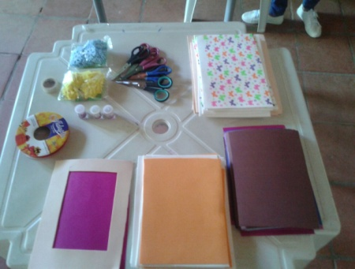

Figura1. Materiais para confecção de porta-retratos.

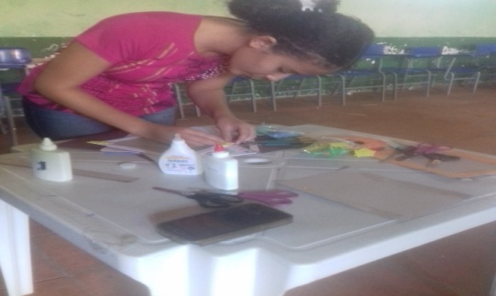

Figura2. Confecção de porta-retratos.

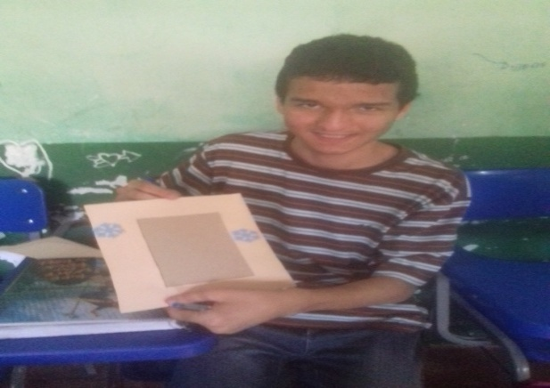
Figura 3. Exposição de um porta retrato parcialmente concluído.

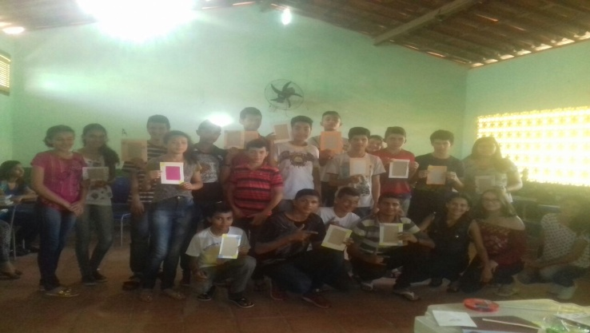

Figura 4. Momento de exposição dos trabalhos e registro final junto as bolsistas.

CONSIDERAÇÕES FINAIS

Amadurecer e implantar a proposta de atividade mostrada neste trabalho, a sociedade e a comunidade acadêmica vivenciam um aprender de benefícios mútuos que favorecem ambos os lados. O fortalecimento da relação sociedade-universidade proporciona melhoria na qualidade de vida do cidadão, quando ocorre o rompimento das barreiras da sala de aula. Sendo assim, a troca de informações deve acontecer não apenas entre aqueles estão na condição universitária, mas é preciso trabalhar em parcerias com outros órgãos para que juntos desenvolvam projetos que deem as universidades possibilidades de perpassar os muros das instituições.
Na perspectiva de inovar os conhecimentos, há a necessidade de aprimorar instantaneamente o antigo e aprender, imediatamente, o novo. No momento em que a extensão universitária acontece, os acadêmicos saem da sua rotina em sala de aula passando a praticar o que foi proposto durante os planejamentos aproximando-se das pessoas, objetivando qualidade na assistência prestada.
Lamentavelmente, vivenciamos um atrofiamento das vivências lúdicas nas práticas reflexivas. Acredita-se que pesquisas voltadas totalmente para escuta dos

alunos a respeito dessa realidade é de extrema importância para que os pais, educadores e gestores repensem em quais paradigmas assentam-se suas práticas e adotem novas posturas na área da educação.
Portanto, pode-se concluir que a extensão universitária é de fundamental importância tanto para a universidade, que ganha mais credibilidade; pois uma vez desenvolvendo projetos de interesses mútuos, consequentemente ganhará mais respaldo e confiança por parte dos seus organizadores, garantindo assim, possivelmente, a continuidade do programa de extensão, para o aluno, que aprende muito mais realizando extensão (mediando conhecimentos), aprimorando suas práticas; e, também, para a sociedade que adquire benefícios.

REFERÊNCIAS BIBLIOGRÁFICAS

CARBONARI, Maria; PEREIRA, Adriana. A extensão universitária no Brasil, do assistencialismo à sustentabilidade. São Paulo, Setembro de 2007.

CHIZZOTTI, A. Pesquisa qualitativa em ciências humanas e sociais. Petrópolis, RJ: Vozes, 2006.

DEBORTOLI, J. A.. Com olhos de crianças: a ludicidade como dimensão fundamental da construção da linguagem e da formação humana. Licere - Revista do Centro de Estudos de Lazer e Recreação, v.2, n.1, p. 105-117, 1999.

JENIZE, Edineide. As Práticas Curriculares e a Extensão Universitária. 2004. Disponível em: <http://br.monografias.com/trabalhos-pdf901/as-practicas-curriculares/as-practicas-curriculares.pdf>. Acesso em: 15/08 /18.

LUCKESI, C.C. Desenvolvimento dos estados de consciência e ludicidade. Cadernos de Pesquisa/ Núcleo de FACED/UFBA, vol. 2, n.21, p. 9-25, 1998.

MINAYO, Maria Cecília de Souza (org.). Pesquisa Social. Teoria, método e criatividade. 18 ed. Petrópolis: Vozes, 2001

VASCONCELLOS, Celso dos S. Os desafios da indisciplina em sala de aula e na escola. Disponível em: http://www..crmariocovas.sp.gov.br/pdf/ideias_28- p- 231.



